Guadeloupe, Guyane, Martinique, Polynésie Française, Saint Pierre et Miquelon

Examen : BEP Ancienne réglementation Session 2011

Épreuve : Mathématiques - Sciences Physiques durée : 2 heures
Secteur 3 : Métiers de l'Électricité - Électronique - Audiovisuel - Industries graphiques

Sont concernées les spécialités suivantes :

- Métiers de la communication et des industries graphiques
- Optique lunetterie

Ce document comporte 11 pages numérotées de 1/11 à 11/11. Le formulaire est en dernière page.
La clarté des raisonnements et la qualité de la rédaction interviendront pour une part importante dans l’appréciation des copies.
Les candidats répondent sur le sujet. L’usage de la calculatrice est autorisé.

MATHEMATIQUES (10 points)

Exercice 1 (3 points)

Monsieur Gérard a rénové un ancien moulin pour le transformer en une centrale hydraulique.
L’électricité produite est vendue à ERDF au prix de 0,08 € le kilowattheure (kWh).
En fonctionnement, la centrale produit 720 kWh par jour.

1.1. Calculer, en €, le prix payé par ERDF pour une journée de production.
………………………………………………………………………………………………………………
………………………………………………………………………………………………………………

1.2. En 2010, Monsieur Gérard a vendu pour 6 000 euros d'électricité à ERDF. Calculer le
nombre de jours de fonctionnement de sa centrale. Arrondir la valeur à l'unité.
………………………………………………………………………………………………………………
………………………………………………………………………………………………………………

1.3. Le montant total des travaux de rénovation du moulin s'est élevé à 76 000 €.
En supposant la production annuelle et le prix d'achat du kWh constants et égaux à ceux
de 2010, calculer le nombre d’années nécessaires pour amortir le coût de l’installation.
Arrondir la valeur à l'unité.
………………………………………………………………………………………………………………
………………………………………………………………………………………………………………

Exercice 2 (3 points)

Avant de passer dans la turbine, l’eau passe dans une chambre à eau dont le schéma est représenté
ci-dessous. Les longueurs sont exprimées en mètres.

Pour l’ensemble de l’exercice, on arrondira, si nécessaire, les valeurs au centième.

Dans le triangle EFG : GE = 1 m et = 26°.

2.1. Dans le triangle, EFG, calculer, en m, la distance GF.
………………………………………………………………………………………………………………
………………………………………………………………………………………………………………

2.2. En prenant GF = 0,5 m, calculer, en m, la distance FE.
………………………………………………………………………………………………………………
………………………………………………………………………………………………………………

2.3. Calculer, en m², l'aire de la plaque ABCDFEA.
………………………………………………………………………………………………………………
………………………………………………………………………………………………………………

2.4. Calculer, en m³, le volume V de la chambre à eau.
………………………………………………………………………………………………………………
………………………………………………………………………………………………………………

Exercice 3 (4 points)

Pour assurer la production électrique de la centrale, la vitesse de l'eau à la sortie de la chambre à eau doit être comprise entre 6,5 et 11 m/s.

La vitesse de l’eau, en fonction de la hauteur de chute, est donnée par la relation : v = .
Avec v : vitesse de l’eau à la sortie de la chambre à eau (en m/s),
g : intensité de la pesanteur (en N/kg),
h : hauteur de chute (en m).

3.1. Calculer v pour une hauteur de chute de 7 m. Arrondir la valeur au dixième.
Donnée : g = 9,81 N/kg.
………………………………………………………………………………………………………………
………………………………………………………………………………………………………………
3.2. On modélise la situation précédente par la fonction f définie sur l’intervalle [0 ; 7] par :
$f(x)=4,4\sqrt{x}$.

3.2.1. Compléter le tableau des valeurs ci-dessous. Arrondir les valeurs au dixième.

x | 0 | 0,5 | 1 | 1,5 | 2 | 3 | 3,5 | 4 | 5 | 6 | 7
$$f(x)$$ |  |  | 4,4 | 5,4 | 6,3 | 7,6 |  | 8,8 | 9,8 | 10,8

3.2.2. Sur le repère de la page suivante, tracer la courbe représentative de la fonction f.

3.3. Déterminer graphiquement les valeurs de x pour lesquelles 6,5  f (x)  11.
Laisser apparents les traits utiles à la lecture. Répondre sous la forme d’un intervalle.
………………………………………………………………………………………………………………
………………………………………………………………………………………………………………

3.4. Indique si une hauteur h de chute d'eau de 4,5 mètres permet le bon fonctionnement de la centrale.
Justifier la réponse.
………………………………………………………………………………………………………………
………………………………………………………………………………………………………………

ATTENTION

SCIENCES PHYSIQUES (10 points)

Les candidats traiteront obligatoirement les exercices 4 et 5, et choisiront un seul exercice supplémentaire parmi les exercices 6, 7 et 8.

Exercice 4 obligatoire (4 points)

Lors d’une opération de maintenance sur la centrale, les vannes sont fermées. On descend une caméra pour observer l’état de la structure au fond de la chambre à eau.

4.1. Calculer, en Pa, la pression statique exercée par l’eau au fond de la chambre pour une hauteur
d'eau de 4 m.
………………………………………………………………………………………………………………
………………………………………………………………………………………………………………

4.2. Pour la suite du problème, on suppose que la pression statique exercée par l’eau au fond de la
chambre à eau est de 39 300 Pa.

4.2.1. En déduire la pression absolue, en Pa, pour un point situé au fond de la chambre à eau.
………………………………………………………………………………………………………………
………………………………………………………………………………………………………………

4.2.2. Sachant que la caméra peut supporter une pression absolue de 1,5 bar, justifier si elle est
adaptée à cette intervention.
………………………………………………………………………………………………………………

4.3. La caméra détecte une fissure sur le fond de la chambre à eau. La surface du fond est de 16 m².
Calculer, en newton, la valeur de la force exercée par l’eau sur cette surface.
………………………………………………………………………………………………………………
………………………………………………………………………………………………………………

4.4. Une vidange de l’installation et une réparation sont nécessaires si la force exercée sur la structure
fissurée est supérieure à 600 kN. Justifier si cette opération est nécessaire ou pas.
………………………………………………………………………………………………………………
………………………………………………………………………………………………………………

Données : ρ = 1 000 kg/m³ g = 9,81 N/kg p = ρ g h p_{atm} = 1 013 hPa
1 bar = 10⁵ Pa p_{absolue} = p_{relative} + p_{atm}

Exercice 5 obligatoire (3 points)

Pour éviter à l’installation tout risque de gèle pendant la période hivernale, monsieur Gérard équipe le local technique de la centrale d’une chaudière à gaz. Le gaz utilisé est principalement du méthane de formule brute CH₄ et monsieur Gérard estime à 4,25 m³ la consommation annuelle.

5.1. Compléter et équilibrer l’équation de la combustion du méthane en plaçant les coefficients
stœchiométriques.
CH₄ + …. O₂ ¾¾®;\s\up5(\d\fo2( …… CO₂ + …….. H₂O.

5.2. Nommer les produits de cette combustion.
………………………………………………………………………………………………………………
………………………………………………………………………………………………………………

5.3. Justifier par un calcul, que la quantité de matière de méthane utilisée en une année est 170 moles.
………………………………………………………………………………………………………………
………………………………………………………………………………………………………………

5.4. Calculer la masse de CO₂ dégagée par la chaudière en une année. Convertir cette masse en kg.

Données : V_{m} = 25 L/mol M(C) = 12 g/mol M(H) = 1 g/mol M(O) = 16 g/mol ; 1m³ = 1 000 L

………………………………………………………………………………………………………………
………………………………………………………………………………………………………………
………………………………………………………………………………………………………………
………………………………………………………………………………………………………………

Exercice 6 au choix (3 points)  Le fond de la chambre à eau est relié à un canal d’évacuation de l’eau. Le propriétaire y a installé une turbine.  Cette turbine est solidaire d’un axe sur lequel est fixée une poulie. Cette poulie entraîne un alternateur par l'intermédiaire d'une courroie.  Compléter, sur la page suivante, la chaîne énergétique de l'installation en choisissant parmi les termes suivants :  énergie cinétique - rayonnement - travail mécanique – travail électrique – chaleur - turbine- poulie. | Source : n°37 « La maison écologique » mars 2007  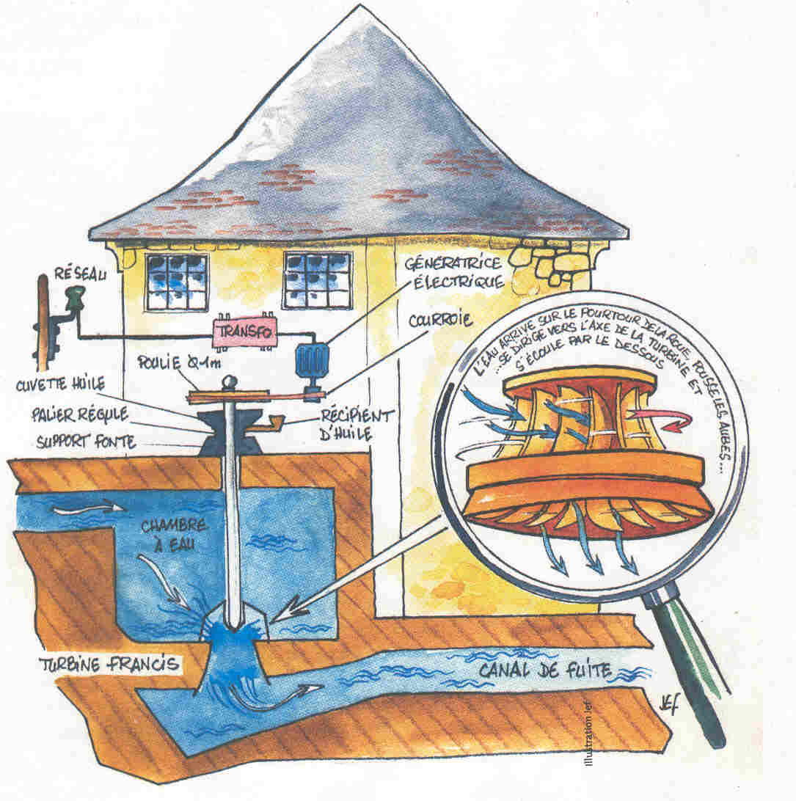

Exercice 7 au choix (3 points)

Le propriétaire souhaite construire un gîte aux abords du moulin.

7.1. Calculer, en dB, le niveau d’intensité acoustique correspondant à
une intensité sonore I de 3,98.10⁻⁵ W/m².
Arrondir la valeur à l’unité.
Donnée : L = 10 log ; I₀ = 10⁻¹² W/m².
………………………………………………………………….………..
………………………………………………………………….………..
………………………………………………………………….………..

7.2. Il a été déterminé expérimentalement 2 mesures du niveau d’intensité
acoustique à différentes distances de la centrale hydraulique :
- à la porte de la centrale, on enregistre 93 dB.
- à une distance de 10 m de la centrale, on enregistre 76 dB.
7.2.1. Nommer l’appareil de mesure d’un niveau d’intensité
acoustique.
………………………………………………………………….………..

7.2.2. Monsieur Gérard doit tenir compte des nuisances sonores.
A l'aide de l'échelle de niveaux de bruits ci-contre, indiquer
s'il peut raisonnablement construire son gîte à 10 mètres de
la centrale. Justifier la réponse.
………………………………………………………………….………..
………………………………………………………………….………..

Exercice 8 au choix (3 points)

Monsieur Gérard est attiré par un objet reflétant la lumière au fond de la rivière. Cet objet est un morceau de miroir.
Le rayon lumineux traverse deux milieux transparents l'air (n_{air} = 1) et l'eau (n_{eau} = 1,33).
La situation est schématisée ci-dessous.

8.1. Au point A₁, la mesure de l’angle d’incidence i₁ est égal à 35°. Calculer, en degré, la mesure de
l’angle de réfraction i₂. Arrondir la valeur au dixième.
………………………………………………………………………………………………………………
………………………………………………………………………………………………………………
………………………………………………………………………………………………………………

8.2. Pour les questions suivantes, on prendra i₂ = 26°.

8.2.1. Placer l'angle i₂ sur le schéma.

8.2.2. Sur le schéma précédent, tracer le trajet d'un rayon lumineux issu du soleil jusqu’au miroir.
Placer le point d'incidence I sur le miroir.
8.2.3. En déduire la valeur de l’angle i d’incidence du rayon qui arrive sur le miroir.
Placer cet angle sur le schéma ci-dessus.
………………………………………………………………………………………………………………

8.3. Choisir, parmi les propositions suivantes, la loi d’optique qui s’applique au point d'incidence I.
Entourer la bonne proposition :

Proposition 1 : Loi de la réflexion : le rayon incident est réfléchi, l’angle d’incidence est égal
à l’angle de réflexion.

Proposition 2 : Loi de la réfraction : le rayon incident provenant du milieu 1 va être dévié
dans le milieu 2.

8.4. En déduire la valeur de l’angle r du rayon réfléchi.
………………………………………………………………………………………………………………
………………………………………………………………………………………………………………
8.5. Sur le schéma précèdent, tracer le rayon réfléchi au point I.
Donnée : Loi de Descartes n1 sin i1 = n2 sin i2

FORMULAIRE DE MATHÉMATIQUES
BEP DES SECTEURS INDUSTRIELS
Identités remarquables  (a + b)² = a² + 2ab + b²;  (a − b)² = a² − 2ab + b²;  (a + b)(a − b) = a² − b².  Puissances d'un nombre  (ab)^{m} = a^{m}b^{m} ; a^{m+n} = a^{m} × a^{n} ; (a^{m})^{n} = a^{mn}  Racines carrées  = ; =  Suites arithmétiques  Terme de rang 1 : u1 et raison r  Terme de rang n : un = u₁ + (n–1) r  Suites géométriques  Terme de rang 1 : u₁ et raison q  Terme de rang n : u_{n} = u₁.q^{n −1}  Statistiques  Effectif total N = n₁ + n₂ + … + n_{p}  Moyenne \s\up6(( =  Écart type σ  σ ² =  σ ² = −\s\up6(( ²  Relations métriques dans le triangle rectangle  A  B  H  C  AB ² + AC ² = BC ²  AH . BC = AB . AC  sin\s\up5( = ; cos\s\up5( = ; tan\s\up5( =  Énoncé de Thalès (relatif au triangle)  B  B’  C’  C  A  Si (BC) // (B'C')  alors = | Aires dans le plan  Triangle : B h.  Parallélogramme : B h.  Trapèze : (B + b) h.  Disque : π R ².  Secteur circulaire angle α en degré :  π R ²  Aires et volumes dans l'espace  Cylindre de révolution ou Prisme droit  d'aire de base B et de hauteur h :  Volume : B h.  Sphère de rayon R :  Aire : 4 π R ²  Volume : π R ³.  Cône de révolution ou Pyramide  d'aire de base B et de hauteur h  Volume : B h.  Position relative de deux droites  Les droites d’équations y = a x + b et  y = a’x + b’ sont :  - parallèles si et seulement si a = a’  - orthogonales si et seulement si a a’ = −1  Calcul vectoriel dans le plan  ; ;+ ; λ  |||| =  Trigonométrie  cos ² x + sin ² x = 1  tan x =  Résolution de triangle quelconque  = = = 2R  R : rayon du cercle circonscrit  a ² = b ² + c ² − 2bc cos\s\up5(

